Содержание
Введение 4
1. Цель работы 5
2. Общие теоретические сведения 5
2.1. Устойчивость состояния равновесия в автогенераторе 9
2.2. Условие устойчивости баланса амплитуд 9
2.3. Условие устойчивости баланса фаз 12
2.4. Анализ стационарного режима автогенератора при фиксированном смещении 14
2.5. Схемы автогенераторов 18
2.6. Кварцевые автогенераторы 21
3. Описание лабораторного стенда 30
4. Порядок выполнения работы 33
4.1. Исследование основных характеристик автогенераторов 33
4.2. Исследование схем кварцевых автогенераторов 35
4.3. Исследование нестабильности частоты автогенераторов 39
Содержание отчета 42
Контрольные вопросы 42
Список литературы 42

Введение
Методическое указание предназначено для студентов, обучающихся по направлению полготовки дипломированного специалиста 654400 «Телекоммуникации» по специальности 201100- Радиосвязь, радиовещание и телевидение, 201200 – Средства связи с подвижными объектами.
Теоретическая часть в данном методическом указании обусловлена необходимостью самостоятельной подготовки студентов к выполнению лабораторной работы по данной теме - автогенератор. Помимо получения знаний в процессе изучения теоретических основ автогенераторов студенты приобретают практические навыки в процессе выполнения лабораторной работы с использованием сервисной контрольно- поверочной аппаратуры (КПА) и КПА общего пользования.
В связи с вышеизложенным, основной целью лабораторной работы студентов является получение знаний и приобретение навыков, необходимых для формирования грамотного подхода к анализу, проектированию и эксплуатации автогенератора. Для достижения поставленной цели в процессе выполнения лабораторной работы решаются следующие задачи:
- повышение теоретического уровня знаний студента;
- научиться самостоятельно выполнять работы связанные с измерением основных параметров автогенератора;
- научиться самостоятельно пользоваться специальной литературой и технически грамотно составлять отчеты по проделанной работе;
- приобретение навыков в проектировании автогенератора;
- грамотное применение на практике контрольно- поверочной аппаратуры.
Выполнение лабораторной работы “Автогенератор” при пользовании данного методического указания базируется на знаниях, умениях и навыках полученных при изучении специальных дисциплин по направлению полготовки дипломированного специалиста 654400 «Телекоммуникации» и в частности дисциплин “Устройства генерирования и формирования сигналов в системах подвижной радиосвязи”, ”Радиопередающие устройства”

1. Цель работы
- исследование условий возбуждения колебаний в автогенераторе (АГ) с цепью обратной связи;
- изучение влияния режима работы АГ на его характеристики;
- исследование явления прерывистой генерации;
- изучение основных свойств кварцевого резонатора (КР) и схем АГ, стабилизированных кварцем;
- исследование влияния настройки контура на режим работы АГ и частоту генерируемых им колебаний;
- исследование влияния коллекторного напряжения на режим работы АГ и частоту его генерации;
- исследование кратковременной и средневременной нестабильности частоты различных схем АГ.
- исследование влияния температуры кварцевого резонатора и транзистора на частоту кварцевых и бескварцевых АГ.

2. Общие теоретические сведения
Автогенераторы (АГ), так же как и генераторы с внешним возбуждением являются преобразователями энергии постоянного тока в энергию электромагнитных колебаний высокой частоты. В то же время принципиальным отличием АГ от ГВВ является то, что в них сигнал возбуждения не подается на генераторный прибор от внешнего источника, а частота и амплитуда генерируемых колебаний определяется только свойствами самих АГ.
АГ находят широкое применение в возбудителях радиопередатчиков, гетеродинах приемников, в радиолокационной и радионавигационной аппаратуре, в устройствах измерительной техники, установках промышленного использования токов высоких и сверхвысоких частот и т.н. Естественно, что и требования, предъявляемые к АГ в зависимости от их назначения, могут быть самыми разнообразными. Однако основным требованием, всегда предъявляемым к АГ вне зависимости от области его применения, является стабильность частоты генерируемых им колебаний.
Во многих случаях АГ должен допускать возможность целенаправленного изменения частоты генерируемых колебаний, например, при переходе передатчика с одной рабочей частоты на другую, или в случае использования различных видов угловой модуляции или манипуляции.
Основными элементами АГ гармонических колебаний, так же как и ГВВ. являются генераторный прибор (ГП) и колебательная система (КС). В качестве ГП обычно используются трех- и четырехполюсные генераторные приборы (биполярные и полевые транзисторы, электронные лампы, микросхемы, многокаскадные усилители) или двухполюсные ГП (диоды Ганна, лавинно-пролетные и туннельные диоды). Вне зависимости от типа используемого ГП его назначение - компенсировать затухание колебаний в КС за счет введения в нее порций энергии от источника питания постоянного тока, что можно трактовать как подключение к КС отрицательного дифференциального сопротивления, компенсирующего сопротивление потерь. В случае использования двухполюсного ГП источник питания обеспечивает его работу на участке вольтамперной характеристики с отрицательной крутизной. В трехполюсных ГП отрицательная крутизна их динамических характеристик в выходной системе координат создается за счет положительной внешней обратной связи.
Анализ установившегося режима работы АГ проведем применительно к автогенераторам с положительной обратной связью. Поскольку амплитудные и фазовые соотношения в АГ лишь в незначительной степени будут определяться выбранной схемой питания по постоянному току, в дальнейшем, там, где в этом нет необходимости, и схемах АГ источников питания указывать не будем.
С учетом сказанного, АГ может быть представлен в виде каскадного соединения двух четырехполюсников, первым из которых является ГП, а вторым - КС. При этом выходные клеммы КС следует соединить с входными клеммами ГП (рис.1).

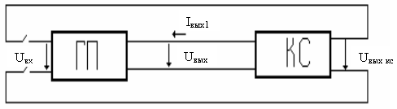
Рис.1. Схема автогенератора в виде каскадного соединения двух четырехполюсников

Будем считать, что в АГ используется "идеальный" ГП. входная и выходная проводимости которого близки к нулю. Для получения ГП с такими свойствами достаточно включить указанные проводимости реального ГП в состав КС. Предположим также, что переменные составляющие напряжения и_{вх} и и_{вых} являются близкими к моногармоническим, а комплексная амплитуда первой гармоники выходного тока I_{вых1} связана с комплексной амплитудой входного воздействия зависимостью I_{вых1}=S₁U_{вх}, где S₁ - средняя крутизна генераторного прибора.
Если ключ разомкнут, схема на рис.1 полностью совпадает со схемой генератора с внешним возбуждением. Подадим на вход такого генератора гармоническое напряжение с комплексной амплитудой U_{вх}. Кроме того, выберем такие параметры колебательной системы, чтобы в установившемся режиме напряжение на выходе КС имело комплексную амплитуду:

$\overset{}{U_{\text{вых}\text{.}\text{кс}}}={\overset{}{U}}_{\text{вх}}$ (1)
Тогда одновременное отключение источника возбуждения от ГП и замыкание ключа не должно, по крайней мере, в первый момент привести к изменению токов и напряжений в схеме. Иными словами, генератор останется в состоянии равновесия.
Рассмотрим, какими свойствами, кроме отмеченных выше, должны обладать ГП и КС для выполнения условия равновесия (1). Для этого, обозначив U_{вых.кс}/U_{вых} = -Кос и учитывая, что U_{вых}= -Z_{H} I_{вых1} , нетрудно найти
${\overset{}{U}}_{\text{вых}\text{.}\text{кс}}={\overset{}{S}}_{1}{\overset{}{U}}_{\text{вх}}Z_{H}{\overset{}{K}}_{\text{oc}}$ (2)
где Z_{H} - комплексное входное сопротивление КС.
Кос - коэффициент обратной связи.
Подставив (2) в (1), получим следующую форму записи уравнения равновесия:
${\overset{}{S}}_{1}Z_{H}{\overset{}{K}}_{\text{ос}}=1$ (3)

Часто боле удобной оказывается другая запись уравнения (3):
$$S_{1}Z_{y}=1$$
Здесь Zy=Z_{Н}*Кос -управляющее сопротивление, представляющее собой параметр, характеризующий свойства линейной части АГ и имеющий размерность сопротивления.
В общем случае все сомножители, входящие в (3), являются комплексными, то есть:
$$\overset{}{S}=S_{1}\text{exp}\left({jϕ}_{S}\right):Z_{H}=\left|Z_{H}\right|\text{exp}\left({jϕ}_{H}\right):\overset{}{K_{\text{OC}}=K_{\text{OC}}\text{exp}\left({jϕ}_{\text{OC}}\right)}$$
где φ_{S}, φ_{H}, φ_{OC} - соответственно фазовые углы средней крутизны, эквивалентного сопротивления КС и коэффициента обратной связи. Поэтому уравнение (3) является комплексным уравнением вида:
$$S_{1}\left|Z_{H}\right|K_{\text{OC}}\text{exp}\left\{j\left(ϕ_{S}+ϕ_{H}+ϕ_{\text{OC}}\right)\right\}=1$$
Запишем его в виде двух вещественных уравнений:
$S_{1}\left|Z_{H}\right|K_{\text{OC}}=1$ (5.а)
$ϕ_{S}+ϕ_{H}+ϕ_{\text{OC}}=2πn$, где n = 0,1,2… (6.а)
Аналогичным образом можно поступить и используя запись уравнения равновесия в форме (4), то есть:
$S_{1}\left|Z_{y}\right|=1$ (5.б)
$ϕ_{S}+ϕ_{y}=2πn$, где n=0,1,2… и $ϕ_{y}=ϕ_{H}+ϕ_{\text{OC}}$ (6.б)
Уравнения (5.а) и (5.б) носят название уравнений баланса амплитуд, а (6.а) и (6.б) - баланса фаз. Для большинства схем автогенераторов n=0. Исключение составляют АГ, в которых сигнал в цепях ГП и КС запаздывает на один или несколько периодов.
Полученные уравнения равновесия при любой форме их записи показывают только возможность существования в АГ стационарного состояния и в этом смысле их выполнение является необходимым, но не достаточным условием для длительного существования колебаний. Решение последнего вопроса может быть получено только на основе исследования устойчивости состояния равновесия.

2.1. Устойчивость состояния равновесия в автогенераторе
Поскольку переменные, входящие в состав уравнений баланса амплитуд и баланса фаз. зависят как от амплитуды колебаний, так и от частоты, определение величин токов и напряжений в схеме АГ и значения частоты генерируемых им колебаний требует совместного решения уравнений (5) и (6). Однако обычно частота генерируемого сигнала близка к собственной резонансной частоте КС, что позволяет сначала при известной частоте определить S₁, К_{ос} и /Z_{H}/ и найти амплитуду колебаний, а затем, зная ее, решить уравнения (6) и уточнить значение частоты. С учетом сказанного, при анализе устойчивости состояния равновесия также раздельно рассмотрим вопросы устойчивости амплитуды колебаний и их частоты.

2.2. Условие устойчивости баланса амплитуд
Для упрощения анализа амплитудных соотношений будем считать, что в АГ используется безынерционный генераторный прибор (т.е. φ_{S}=0), входная, выходная и проходная проводимости которого практически не зависят от U_{вх} и U_{вых}. С учетом сказанного, уравнение равновесия, записанное в форме (4), можно представить, как S₁Z_{y} = 1, где в общем случае Z_{y} = R_{y} + j Х_{у}. Однако, поскольку S₁ - вещественная величина, баланс фаз выполнится на частоте ω₀, при которой Х_{у} = 0, а уравнение баланса амплитуд примет вид:
$S_{1}R_{y}\left(ω_{0}\right)=1$ (7)
Амплитуда колебаний в АГ может быть найдена из уравнения (7). Сделанные выше допущения позволяют считать, что нелинейный характер уравнения баланса амплитуд определяется только нелинейной зависимостью S₁=S₁(U_{вх}). Воспользуемся графическим решением уравнения (7). В этом случае амплитуда напряжения возбуждения в установившемся режиме будет определяться абсциссой точки пересечения кривой S₁=S₁(U_{вх})с прямой 1/R_{y}. Зависимости нормированной средней крутизны S₁ от амплитуды напряжения возбуждения, вычисленные при кусочно-линейной аппроксимации статических характеристик ГП и различных значениях напряжения смещения Е_{вх}, представлены на рис. 2. Поясним ход приведенных кривых.

При E_{вх}-E_{вх0}>0 и U_{вх}<E_{вх}-E_{вх0} (здесь E_{вх0} - напряжение запирания)ГП работает в классе А. Его средняя крутизна по первой гармонике равна статической крутизне в выбранной рабочей точке S и при кусочно-линейной аппроксимации характеристик ГП не зависит от U_{вx}.
Как только U_{вx} превысит величину (E_{вх}-E_{вх0}), появится отсечка в импульсе выходного тока ГП, а средняя крутизна по первой гармонике начнет уменьшаться.
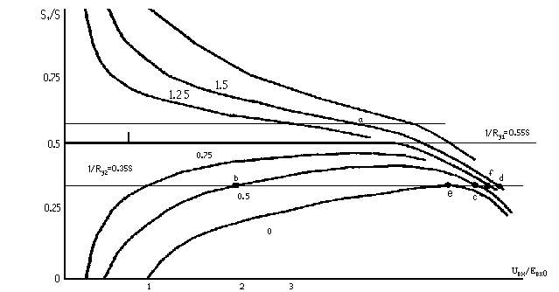
При Е_{вх}=E_{вx0} угол отсечки Θ= π/2 и в области недонапряженного режима не зависит от U_{вx}. Поэтому график S₁(U_{вx}) = 0,5 S представляет собой горизонтальную линию.

Рис.2. Зависимости нормированной средней крутизны S₁ от амплитуды напряжения возбуждения

Если Е_{вх} < E_{вх0} , то до тех пор, пока U_{вх} не превысит величины /Е_{вх} < E_{вх0} /, выходной ток ГП будет равен нулю. Будет равна пулю и средняя крутизна. С дальнейшим ростом U_{вx} появится выходной ток, угол отсечки начнет увеличиваться, стремясь к π/2, что будет сопровождаться ростом S₁.
Резкое уменьшение S₁ при U_{вх} >U_{вх.гр} объясняется переходом ГП в перенапряженный режим.
Проведем на графике рис.2 горизонтальные линии через точки с ординатами 1/SR_{vi}. В зависимости от выбранных значении R_{vi} возможны следующие случаи взаимного расположения графиков. Если Е_{вх} > E_{вх0} баланс амплитуд может быть выполнен только при 1 / R_{vj} < S, а возможное значение U_{вх} (точка "а"), соответствующее состоянию равновесия - единственно. Если же Е_{вх} < E_{вх0}, условие баланса амплитуд выполняется только для 1/R_{y} < 0,5 S и при двух возможных значениях U_{вx} > 0, соответствующих абсциссам точек "b" и "c" на рис.2.
Для исследования устойчивости баланса амплитуд в полученных точках равновесия поступим следующим образом. Введем понятие суммарного коэффициента передачи K_{сум}=S₁R_{y}=U_{вых.кс}/U_{вх}. В общем случае K_{сум} зависит не только от амплитуды и частоты существующих колебаний, но и от воздействующих на АГ внешних дестабилизирующих факторов. К таким факторам можно отнести давление, температуру и влажность окружающей среды, механические, динамические и статические нагрузки, изменение напряжения источников питания и т.п. Под их воздействием могут меняться как параметры ГП, так и КС.
Будем считать состояние равновесия в ЛГ устойчивым по амплитуде, если при изменении внешних воздействий, нарушающих баланс амплитуд, произойдет такое изменение амплитуды колебаний, что состояние равновесия вновь восстановится, чему соответствует выполнение неравенства:
$∂{К_{\text{сум}}}/∂U_{\text{вх}}<0$ или $∂{S_{1}}/∂U_{\text{вх}}<0$ (8)
При этом, чем больше $\left|∂{S_{1}}/∂U_{\text{вх}}\right|$, тем меньшие изменения амплитуды колебаний потребуются для восстановления баланса амплитуд. Если ГП работает в недонапряженном режиме, /увеличение $\left|∂{S_{1}}/∂U_{\text{вх}}\right|$ достигается за счет уменьшения угла отсечки Θ. Используя условие (8). нетрудно убедиться, что на графиках рис. 2 точки равновесия "a", "с" и "d" устойчивы, а точка "b"-неустойчива.
Если Е_{вх} > E_{вх0}, то при U_{вх}=0 баланс амплитуд не выполнен, т.к. K_{сум} > 1. Поэтому при включении АГ сколь угодно малые флуктуации напряжения на входном электроде ГП приведут к возрастанию амплитуды колебаний до установившегося значения, соответствующего стационарному режиму. Процесс возникновения колебаний в АГ в этом случае носит название "мягкого" самовозбуждения. При этом. если 1/R_{y}> 0.5 S (S R_{y} <2), ограничение роста амплитуды колебаний обусловлено падением средней крутизны за счет уменьшения угла отсечки Θ. При S Rу > 2 ограничение амплитуды колебаний происходит за счет перехода ГП автогенератора в перенапряженный режим.
При Е_{вх} < E_{вх0} и S R_{y} > 2 в точке U_{вx}=0 К_{сум}=0. Поэтому любые флуктуации входного напряжения с амплитудой меньше абсциссы точки неустойчивого равновесия ( точки "b" на рис. 2) будут затухать. При переходе в стационарное состояние с U_{вх}≠0 необходимо внешнее воздействие, амплитуда которого больше абсциссы точки неустойчивого равновесия. В данном случае имеет место режим "жесткого" самовозбуждения, а ограничение амплитуды колебаний осуществляется за счет падения крутизны S₁ с возрастанием напряженности режима. Таким образом, в любом случае устойчивость стационарного состояния и ограничение амплитуды колебаний в АГ определяются нелинейными свойствами ГП и, в частности, уменьшением S₁ с ростом U_{вх} при уменьшении угла отсечки или при переходе в перенапряженный режим.

2.3. Условие устойчивости баланса фаз
При анализе устойчивости также, как и в предыдущем случае будем считать баланса фаз устойчивым, если при его нарушении под воздействием внешних дестабилизирующих факторов частота колебаний в АГ изменится таким образом, что баланс фаз вновь восстановится, чему соответствует выполнение неравенства:
$∂{ϕ_{y}}/∂ω<0$ (9)
Таким образом, устойчивость баланса фаз в АГ определяется свойствами его колебательной системы. Попутно отметим, что чем больше модуль производной $\left|∂{ϕ_{y}}/∂ω\right|$, тем меньшее приращение частоты Δω потребуются для восстановление баланса фаз. т.е.. тем выше будет стабильность частоты генерируемых колебаний.

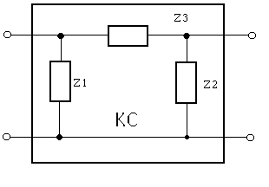

Рис.3. Обобщенная трехточечная схема автогенератора
Представим четырехполюсную колебательную систему (рис. 1) П-образной схемой замещения, содержащей двухполюсники z₁ - z₂ - z₃. Полученная таким образом обобщенная схема АГ называется обобщенной "трехточечной схемой" (рис. 3). Запишем для нее условие устойчивости баланса фаз. Управляющее сопротивление для обобщенной трехточечной схемы может быть представлено в виде:
$$Z_{y}=−z_{1}{z_{2}}/{\left(z_{1}+z_{2}+z_{3}\right)}=−\left(r_{1}+{\text{jx}}_{1}\right){\left(r_{2}+{\text{jx}}_{2}\right)}/{\left\{r_{1}+r_{2}+r_{3}+j\left(x_{1}+x_{2}+x_{3}\right)\right\}}$$
Учтя, что в автогенераторах используются колебательные системы с большой добротностью, т.е. $r_{1}\text{<<}\left|x_{1}\right|,к_{2}\text{<<}\left|x_{2}\right|,r_{3}\text{<<}\left|x3\right|$, последнее выражение можно упростить
$Z_{y}=R_{y}+{\text{jX}}_{y}=x_{1}{x_{2}}/{\left(r_{0}+{\text{jx}}_{0}\right)}$ (10)
где r₀ = r₁+r₂+r₃, а x₀ = x₁+x₂+x₃ - реактивное сопротивление колебательной системы при последовательном обходе контура.
Фазовый угол управляющего сопротивления находится из соотношения:
$ϕ_{y}=\text{arctg}\left({X_{y}}/{R_{y}}\right)=−\text{arctg}\left({x_{0}}/{r_{0}}\right)$ (11)
Подставив φ_{y} из (11) в (9), получим:
$${\left\{r_{0}\left(∂{x_{0}}/∂ω\right)−x_{0}\left(∂{r_{0}}/∂ω\right)\right\}}/{\left[\left\{1+{\left({x_{0}}/{r_{0}}\right)}^{2}\right\}r_{0^{2}}\right]}0$$
При выполнении условия равновесия и малых значениях φ_{s} можно считать, что X_{y} ≈ 0. Следовательно, должно быть близким к нулю и x₀. Поэтому окончательное выражение для условия устойчивости баланса фаз в обобщенной трехточечной схеме примет вид:
$∂{X_{0}}/∂ω>0$ (12)

2.4. Анализ стационарного режима автогенератора при фиксированном смещении
Основной задачей анализа работы АГ является установление связи между токами и напряжениями в его цепях при известных параметрах ГП и КС. Поставленная задача существенно упрощается, если ГП является безынерционным. Ниже будет показано, что именно в этом случае при прочих равных условиях удается реализовать максимальную стабильность частоты генерируемых колебаний. Поэтому будем считать, что φ_{s} =0.
Зависимости первой гармоники выходного тока ГП от амплитуды высокочастотного напряжения на входном электроде I_{вых1}=I_{вых1}(U_{вх}) носят название колебательных характеристик (рис.4). Для их построения удобно воспользоваться зависимостями S₁= S₁ (U_{вх}) рис.2, умножив каждое значение S₁ на соответствующее ему U_{вх}. Для определения точек равновесия целесообразно в поле колебательных характеристик построить линии управляющих сопротивлений в соответствии с соотношением U_{вх} = I_{вых1}R_{y}. Точки пересечения колебательных характеристик с линиями управляющего сопротивления, являющиеся точками равновесия "а", "b", "с" и "d" на рис.4 соответствуют одноименным точкам рис.2. Если учесть, что условие устойчивости баланса амплитуд в данном случае может быть представлено в виде:
$∂{I_{\text{вых}1}}/∂U_{\text{вх}}<{I_{\text{вых}1}}/{U_{\text{вх}}}$ (13)
В соответствии с (13) точка равновесия является устойчивой, если крутизна касательной к колебательной характеристике меньше крутизны линии управляющего сопротивления. При принудительном изменении смещения точка равновесия будет переходить по линии управляющего сопротивления с одной колебательной характеристики на другую. Естественно, будут изменяться и U_{вх} и I_{вых1}. Получающиеся при этом зависимости U_{вх} = U_{вх} (E_{вх}) принято называть диаграммами срыва. На рис. 5 представлены диаграммы срыва, построенные для двух значений SR_{v}. Поясним ход приведенных кривых.
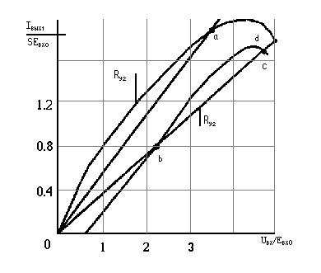
Рис.4. Колебательные характеристики автогенератора

При 1 < S R_{y} < 2 (рис. 5,а) колебания в АГ возникают в режиме мягкого самовозбуждения как только Е_{вх} превысит Е_{вх0}. При этом на начальном участке диаграммы в области недонапряженного режима U_{вх} и Е_{вх} связаны линейной зависимостью. Таким образом, на начальном участке U_{вх}=U_{вх}(Е_{вх}) - прямая линия, наклон которой определяется значением S R_{y}. Ограничение амплитуды колебаний при каждом конкретном значении Е_{вх} может осуществляться только за счет уменьшения угла отсечки с ростом U_{вх}, а значения угла отсечки в стационарном режиме лежат в пределах 90° < Θ < 180° При больших значениях Е_{вх}, а значит и U_{вх}, ГП переходит в перенапряженный режим и в импульсе выходного тока появляется провал, препятствующий росту его первой гармоники. Поэтому дальнейшее увеличение Е_{вх} вызывает лишь незначительное возрастание U_{вх}. Приближенно можно считать, что U_{вх} ≈ К_{ос}Е_{вых}, где Е_{вых} - напряжение источника питания выходного электрода ГП.
При S R_{y} > 2 (рис. 5,б) колебания в АГ возникают также при Е_{вх}= Е_{вх0}, но ограничение амплитуды нарастающих колебаний теперь осуществляется только за счет перехода ГП в перенапряженный режим (точка "f" рис. 5,б и 2). Поэтому U_{вх} возрастает скачком до значения, близкого к К_{ос}Е_{вых} и при дальнейшем увеличении Е_{вх} лишь незначительно изменяется. Если после возникновения колебаний начать принудительное уменьшение Е_{вх},
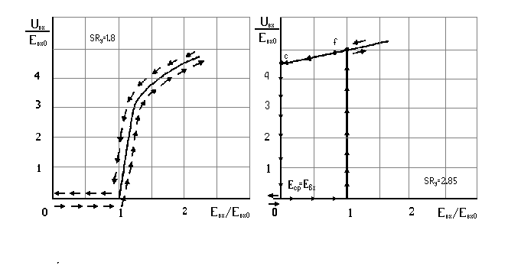
Рис.5. Диаграммы срыва: а) Режим мягкого самовозбуждения
б) Режим жесткого самовозбуждения

то срыв колебаний наступит при таком смещении Е_{ср}, меньшем Е_{вх0}, при котором нарушится устойчивость баланса амплитуд, т.е. тогда, когда соответствующая колебательная характеристика станет касательной к линии управляющего сопротивления (точка "e" рис.5,б и 2). Таким образом, на диаграмме срыва появится область гистерезиса, ширина которой будет возрастать с ростом S R_{y}.
Зависимость U_{вх} = U_{вх}(E_{вх}) рис.5,б соответствует режиму "жесткого" самовозбуждения.
В заключение отметим, что АГ с фиксированным смещением находят весьма ограниченное применение.
Как правило, высокая стабильность амплитуды, а значит и частоты колебаний в АГ обеспечивается при работе ГП в недонапряженном режиме с углом отсечки Θ < π/2. Но, как это следует из анализа колебательных характеристик рис.6, точка "1", соответствующая этому случаю, согласно критерию (13) является точкой неустойчивого равновесия, а сам режим возникновения колебаний жестким.
Однако, указанное противоречие удается разрешить при использовании автоматического смещения, например, в АГ на биполярном транзисторе за счет базового и эмиттерного токов (см. рис. 7). Если напряжение источника базового питания Е_{ист.б} больше напряжения запирания E_{б0}, колебания в АГ возникают в режиме мягкого самовозбуждения, увеличение амплитуды колебаний приводит к росту U_{б} и сопровождается ростом базового и эмиттерного токов, в том числе и их постоянных составляющих I_{б0} и I_{э0}. Это приводит к уменьшению напряжения смещения в соответствии с соотношением
$E_{б}=E_{\text{ист}\text{.}б}−I_{э0}R_{э}−I_{б0}R_{б}$
и при определенных значениях R_{э} и R_{б} к уменьшению угла отсечки и средней крутизны S₁, что и ограничивает дальнейшее увеличение амплитуды колебаний.
Результирующая колебательная характеристика АГ с автосмещением изображена на рис.6 пунктирной линией. Нетрудно убедиться, что в соответствии с (13) для этой колебательной характеристики точка равновесия "1" является устойчивой.

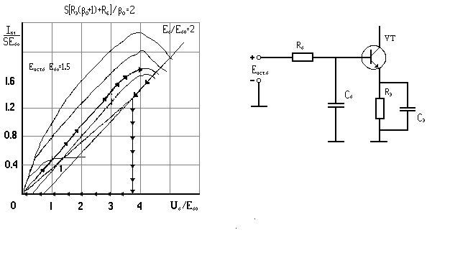
Подчеркнем, что для получения подобной характеристики необходимо, чтобы напряжение Е_{б} успевало следить за изменением амплитуды колебаний. Для этого постоянные времени цепей автоматического смещения τ_{э} = R_{э}C_{э} и τ_{б} = R_{б}C_{б} должны быть меньше постоянной времени колебательной системы τ_{к} = 2Q/ω_{г}, где Q - нагруженная добротность колебательной системы; ω_{г} - частота генерируемых колебаний.
Рис.6. Результирующая колебатель-ная характеристика автогенератор с автосмещением
Рис.7. Схема автогенератора на биполярном транзисторе
Если цепочка автоматического смещения обладает большой постоянной времени, АГ переходит в режим прерывистой генерации. В этом случае при возникновении колебаний их амплитуда быстро нарастает до значения U_{б.mах}. Затем начинается заряд конденсаторов цепей автоматического смещения и постепенное уменьшение U_{б} и Е_{б} до тех пор, пока напряжение смещения между базой и эмиттером не достигнет значения Е_{бср} , при котором наступает срыв колебаний. После того, как колебания прекращаются, начинается разряд конденсаторов С_{б} и С_{э} и напряжение Е_{б} постепенно возрастает. При достижении смещением значения Е_{б}” , колебания в АГ возникают вновь и процесс повторяется. На рис.6 показано перемещение рабочей точки АГ на семействе колебательных характеристик при прерывистой генерации. В приведенном на данном рисунке примере Е_{б.ср}= 0, а Е_{б}”> E_{б0}.

2.5. Схемы автогенераторов
При синтезе схем одноконтурных АГ первоначально рассмотрим случай, когда среднюю крутизну ГП можно считать вещественной величиной. Это позволяет представить уравнение стационарного состояния в виде (7). Далее допустим, что, как и ранее, добротность КС достаточно велика. Следовательно, остается справедливым выражение (10). Поскольку для выполнения условия равновесия Z_{y} должно быть вещественным и положительным из (10) следует, что
$x_{0}=x_{1}+x_{2}+x_{3}=0$ (14)
а двухполюсники х₁ и х₂ должны быть одного знака, т.е. либо оба быть катушками индуктивности, либо конденсаторами. Знак реактивного сопротивления двухполюсника х₃ должен быть противоположным, что вытекает непосредственно из уравнения (14). Сказанное позволяет построить две возможные схемы АГ, представленные на рис.8 и предполагающие, что в качестве ГП использован биполярный транзистор.

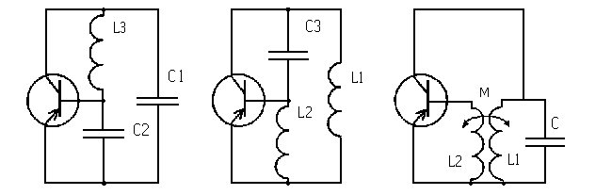
Схема рис.8,а носит название емкостной трехточки и в ней х₁ < 0; х₂ < 0; х₃ > 0.
а) б) в)
Рис.8. Схемы автогенераторов с ГП на биполярных транзисторах
В схеме рис.8,б х₁ > 0; x₂ > 0; x₃ < 0 и она называется индуктивной трехточкой.
Из соотношения (14) также следует, что при принятых допущениях частота генерируемых колебаний равна собственной резонансной частоте КС. Тогда Z_{H} = R_{эк}, а коэффициент обратной связи в любой их схем рис.8 с учетом (14) определяется соотношением
$$К_{\text{ОС}}={−{\text{jx}}_{2}}/{\left({\text{jx}}_{2}+{\text{jx}}_{3}\right)}={x_{2}}/{x_{1}}$$
Помимо рассмотренных, к простейшим относится и трансформаторная схема, представленная на рис.8,в. В этой схеме противофазность напряжений на входном и выходном электродах ГП обеспечивается соответствующим включением обмоток трансформатора.
На рис.9 представлена принципиальная схема АГ, выполненного по классической схеме емкостной трехточки. В АГ использовано параллельное питание коллекторной цепи. Номиналы блокировочных и разделительных элементов в коллекторной и базовой цепях выбираются из тех же требований, что и в случае ГВВ. В базовой цепи используется автоматическое смещение, особенности осуществления которого были рассмотрены выше. Подчеркнем, что наличие резистора R_{э} позволяет также стабилизировать режим работы транзистора при изменении температуры окружающей среды и напряжения источника питания.
Сравнительный анализ простейших схем АГ показывает, что лучшими характеристиками с точки зрения стабильности частоты обладает емкостная трехточечная схема, что и определяет ее широкое использование при создании автогенераторов.
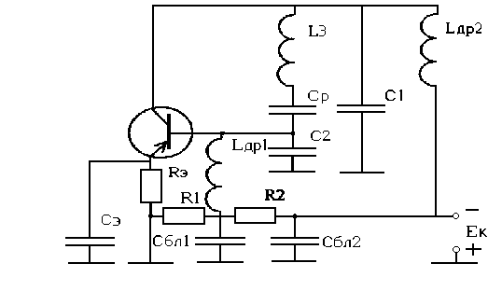
Как уже отмечалось, воздействие внешних дестабилизирующих факторов, воздействующих на параметры КС и ГП, приводит к изменению одного или нескольких фазовых углов, входящих в уравнение баланса фаз, что сопровождается изменением частоты генерируемых колебаний.
Рис.9. Классическая схема емкостной трехточки
При определении изменения частоты колебаний АГ под воздействием различных дестабилизирующих факторов, можно воспользоваться соотношением:
$\frac{{Δω}_{Г}}{ω_{Г}}=\left(1+\frac{\text{tg}(ϕ_{s})}{2Q}\right)∗\frac{{Δω}_{к}}{ω_{к}}−\frac{\text{tg}(ϕ_{s})}{2Q}∗\frac{ΔQ}{Q}∗\frac{{Δϕ}_{s}}{2Q{\text{cos}}^{2}ϕ_{s}}$ (15)
где Δω_{к}, Δφ_{s} и ΔQ - малые приращения ω_{к}, φ_{s} и Q соответственно, вызванные действием дестабилизирующих факторов.
Анализ полученного выражения показывает, что с увеличением Q и уменьшением φ_{s} уменьшается влияние относительного изменения фазового угла средней крутизны и добротности колебательной системы на частоту генерируемых колебаний. Причина отмеченного явления заключается в том, что с ростом Q увеличивается крутизна фазовой характеристики /dφ_{y}/dω/ при ω=ω_{Г} и, в соответствии с комментариями к (9), уменьшается приращение Δω_{Г}, обусловленное изменением фазовых углов. Аналогичным образом можно пояснить и уменьшение чувствительности ω_{Г} к изменению φ_{s} при уменьшении абсолютного значения фазового угла средней крутизны, поскольку при этом ω_{Г} стремится к ω_{к} и /dφ_{y}/dω/ возрастает. Что же касается отклонения частоты ω_{Г} от номинального значения, обусловленного изменением собственной резонансной частоты КС, то оно, как это следует из (15), практически не зависит от значения φ_{s} и Q и с достаточной точностью можно считать, что Δω_{Г} = Δω_{к}.
Само изменение резонансной частоты ω_{к} обусловлено изменением С_{к} и L_{к} и в первом приближении равно
$$\frac{{Δω}_{к}}{ω_{к}}=\frac{1}{ω_{к}}\left(\frac{∂ω_{к}}{∂L_{к}}{ΔL}_{к}+\frac{∂ω_{к}}{∂С_{к}}{ΔС}_{к}\right)=−\frac{1}{2}\left(\frac{{ΔL}_{к}}{L_{к}}+\frac{{ΔС}_{к}}{С_{к}}\right)$$
Таким образом, обеспечение высокой стабильности частоты, т.е. незначительного изменения ω_{Г} при изменении внешних воздействий требует в первую очередь малой чувствительности ω_{Г} к изменению параметров ГП и КС. Поэтому при построении высокостабильных АГ следует использовать усилительные элементы, в которых на частоте генерации еще не проявляются инерционные свойства, и колебательные системы с высокой добротностью и эталонностью. Под эталонностью понимается способность КС поддерживать постоянство собственной резонансной частоты ω_{к} при изменении тех или иных внешних условий.

2.6. Кварцевые автогенераторы
Описанные выше АГ с КС на L, С элементах обладают относительно низкой стабильностью частоты (10⁻⁴ ...10⁻⁵ ).
В тех случаях, когда требуется более высокая стабильность частоты, в автогенераторах применяются механические колебательные системы, из которых наиболее широкое распространение получили кварцевые резонаторы (КвР).
Существование прямого и обратного пьезоэлектрического эффекта в кварце, допускающего практически полное преобразование электрической энергии в механическую и обратно, делает удобным использование КвР в качестве колебательной системы автогенератора.
КвР, имеющие обычно форму пластин, стержней или чечевиц, вырезают из кристалла кварца, ориентируя определенным образом оси симметрии резонаторов относительно кристаллографических осей. Это позволяет получить резонаторы с заданными физическими свойствами и в первую очередь с требуемым значением температурного коэффициента частоты.
В КвР может быть возбуждено несколько видов механических колебаний. Наибольшее распространение в последнее время получили колебания сжатия и растяжения по длине и ширине, сдвига по толщине и в меньшей степени по ширине; изгиба по ширине и толщине и крутильные колебания по длине.
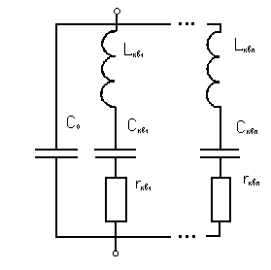
Частота собственных колебаний определяется скоростью распространения упругих волн V и протяженностью их пути, т.е. расстоянием между гранями отражения l: f=V/(2l). Как во всякой Колебательной системе с распределенными параметрами, в КвР наблюдается ряд частот колебаний данного вида, число которых в общем случае бесконечно. Колебания более высоких частот этого ряда называются обертонами (модами). Обертоны, частоты которых находятся в почти кратных отношениях с частотой низшего колебания, иногда называют механическими гармониками. Поскольку скорости распространения упругих волн для разных видов колебаний различны для расширения возможного диапазона частот кварцевых резонаторов используют различные виды колебаний, а в пределах одного вида- разные срезы, колебания на обертонах, распространение упругих волн в направлении различных размеров и, наконец, варьируют размеры самого резонатора. При этом диапазон рабочих частот ШР простирается от сотен герц до сотен мегагерц.
Рис.10. Эквивалентная электрическая схема кварцевого автогенератора
Простейший КвР по, своему устройству подобен
плоскому конденсатору, помешенному в вакуумированный или герметизированный корпус, и состоящему из кварцевой пластины, противоположные грани которой покрыты слоем металлизации, и кварцедержателя, служащего для крепления кварцевой пластины и осуществляющего электрический контакт с металлизированной поверхностью, но не препятствующего механическим колебаниям резонатора.
Эквивалентная электрическая схема КвР рис.10 может быть представлена в виде параллельного соединения емкости кварцедержателя С₀ и, в общем случае, бесконечного числа L_{кв}, С_{кв}, r_{кв} контуров, резонансные частоты которых совпадают с частотами механических колебаний кварцевой пластины. Однако, поскольку КвР является высокодобротной колебательной системой, при построении эквивалентной схемы, справедливой для узкого диапазона, вблизи каждой из частот гармоник, влиянием всех последовательных контуров, кроме одного, настроенного на эту частоту, можно пренебречь.
К основным параметрам эквивалентной схемы КвР относятся динамические индуктивность L_{кв} и емкость С_{кв}, емкость кварцедержателя С₀, сопротивление потерь r_{кв}, добротность резонатора $Q_{\text{кв}}={\sqrt{{L_{\text{кв}}}/{С_{\text{кв}}}}}/{r_{\text{кв}}}$ и коэффициент включения p=C_{кв}/С₀ .
Номиналы элементов эквивалентной схемы резонатора существенно отличаются от соответствующих элементов обычных колебательных контуров. Так L_{кв} = 0,1...10³ Гн; С_{кв} = 0,01...0,1 пФ; С₀ = 10…20 пФ; r_{кв} = 10…10³ Ом; Q_{кв} = 10⁴...10⁷ . Недостижимое в обычных L, С контурах такое значение добротности является одной из причин высокой стабильности частоты АГ с кварцевыми резонаторами.
Эквивалентная схема КвР характеризуется двумя резонансными частотами: частотой последовательного резонанса в динамической ветви
$f_{\text{кв}}=\frac{1}{2π\sqrt{L_{\text{кв}}С_{\text{кв}}}}$

и частотой параллельного резонанса
$$f_{n}=\frac{1}{2π\sqrt{\frac{L_{\text{кв}}С_{\text{кв}}С_{0}}{С_{\text{кв}}+С_{0}}}}=f_{\text{кв}}\left(1+0,5p\right)$$
Коэффициент включения р существенно меньше единицы (р = 0,001...0,01), поэтому изменение параметров внешних по отношению к резонатору элементов, подключаемых параллельно емкости С₀, практически не влияет на значение f_{n}. При рассмотрении эквивалентного сопротивления резонатора Z_{э.кв} его удобно представить в виде последовательного соединения резистивного R_{э.кв} и реактивного Х_{э.кв} двухполюсников Z_{э.кв} = R_{э.кв} + jХ_{э.кв}.На рис.11 приведены частотные характеристики Z_{э.кв} / r_{кв}; Х_{э.кв} / r_{кв} и φ_{э.кв}=arctg(Х_{э.кв/} R_{э.кв}), вычисленные для резонатора со следующими параметрами: f_{кв} = 5 МГц; С_{кв} = 0,03 пФ; С₀ = 10 пФ; r_{кв} = 10,6 Ом; Q_{кв} =10⁵ (сплошные линии) и Q_{кв} =10⁴ (пунктирные линии). Внутри резонансного промежутка f_{кв}…f_{n} эквивалентное сопротивление КвР носит индуктивный характер, а вне его - емкостной.
При Q_{кв}=2/р частоты f_{кв} и f_{n} сливаются, а при Q_{кв} < 2/р участок, на котором наблюдается индуктивное сопротивление КвР, вообще отсутствует. Фазочастотная характеристика резонатора имеет наибольшую крутизну в узких диапазонах вблизи частот f_{кв} и f_{n}, где /dφ_{э.кв}/ dω/ ≈ 2 Q_{кв} /<ω_{кв}.
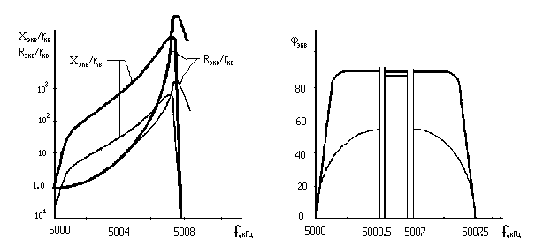
Рис.11. Частотные характеристики Z_{э.кв} / r_{кв};
Х_{э.кв} / r_{кв} и φ_{э.кв}=arctg(Х_{э.кв/} R_{э.кв})
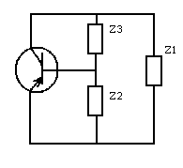
Высокое значение крутизны фазочастотной характеристики КвР является основной причиной, обеспечивающей высокую стабильность частоты кварцевых АГ. Широко используемые на практике схемы автогенераторов с кварцевой стабилизацией, несмотря на их многообразие, можно разбить на две большие группы. К первой группе схем относятся те, в которых КвР включается вместо одного из двухполюсников z₁, z₂ или z₃ в обобщенной трехточечной схеме АГ рис. 12.
Рис.12. Обобщенная трехточечная схема автогенератора
Это так называемые осцилляторные схемы. В них эквивалентное сопротивление КвР должно носить индуктивный характер, а выход резонатора из строя приводит к срыву колебаний, поскольку невозбужденный КвР имеет емкостной характер эквивалентного сопротивления. В осцилляторных схемах частота генерации f_{г} удовлетворяет условию f_{кв} < f_{г} < f_{n} . Во вторую группу схем можно включить схемы с КвР в цепи обратной связи и схемы с КвР в контуре. Во всех этих схемах, как правило, помимо КвР имеется обычный колебательный контур, обеспечивающий выполнение условий самовозбуждения. Отличительной особенностью схем второй группы является возможность сохранения колебаний в автогенераторе при закорачивании КвР, поскольку в них используется последовательный резонанс кварца. Схемы с кварцем в цепи обратной связи могут быть получены из схемы рис.12 путем включения КвР в одну из ветвей, соединяющих колебательный контур с эмиттером или базой транзистора, а схемы с кварцем в контуре - включением КвР последовательно с одним из двухполюсников z₁, z₂ или z₃. В обеих схемах генерация происходит на частотах, близких к частоте f_{кв}. Возможные осцилляторные схемы кварцевых АГ представлены на рис.13,- а, б и в.
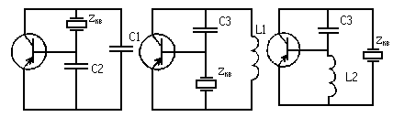
Схема рис.13,а при индуктивном характере эквивалентного сопротивления резонатора сводится к емкостной трехточечной схеме, а схемы рис. 13,6 и в - к индуктивной. Из этих схем наибольшее применение на практике находит схема с КвР между коллектором и базой транзистора, обеспечивающая наибольшую стабильность частоты. Последнее обусловлено меньшим шунтированием кварцевого резонатора самим транзистором, малым влиянием собственных емкостей транзистора на резонансную частоту КС и тем, что высшие гармоники в базовом и коллекторном напряжениях ослаблены емкостями С₁ и С₂.
a) б) в)
Рис.13. Осцилляторные схемы кварцевых автогенераторов:
а). емкостная;
б). и в). индуктивная.
Основные особенности процессов, происходящих в осцилляторных схемах, рассмотрим на примере схемы АГ рис.13, а. Пренебрегая, как и ранее, фазовым углом средней крутизны, для определения частоты генерации можно воспользоваться соотношением (14), которое в данном случае приобретает вид:
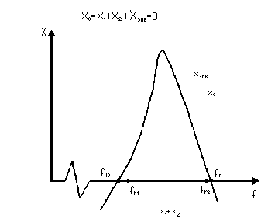
Рис.14.
(16)
Графическое решение (16) представлено на рис.14. Из двух возможных значений частоты генерации f_{г1} и f_{г2} следует выбрать меньшую, поскольку только при f_{г1} = f_{г2} выполняется условие устойчивости баланса фаз (12).
При построении АГ работающих на частотах, превышающих 10 МГц обычно используют КвР с колебаниями на высших механических гармониках. Для исключения возможности генерации на частотах гармоник, отличных от заданной, схему генератора рис. 13.а приходится усложнять, включая, например, между базой и эмиттером транзистора последовательный L₂С₂ контур, а между эмиттером и коллектором - параллельный (L₁С₁). Нетрудно убедиться, что, если резонансные частоты каждого из контуров удовлетворяют неравенствам:
$f_{n}<\frac{1}{2π\sqrt{L_{2}C_{2}}}<f_{n+1}$; $f_{n−1}<\frac{1}{2π\sqrt{L_{1}C_{1}}}<f_{n}$
(здесь f_{n-1}, f_{n} и f_{n+1} - частоты гармоник с номерами (п-1), п и (п+1). соответственно), баланс фаз в АГ будет выполняться только вблизи частоты n-ой гармоники.
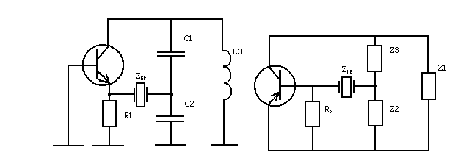
Используя работу КвР на n-ой механической гармонике, необходимо также учитывать, что емкость в динамической ветви С_{кв} уменьшится в n² раз по сравнению с ее значением на основной частоте. Это может нарушить неравенство Q_{кв} > 2/p, необходимое для реализации осцилляторных схем. В подобных случаях требуется нейтрализовать емкость кварцедержателя С₀. Наиболее просто это можно осуществить, подключая параллельно КвР катушку индуктивности L₀, образующую с емкостью С₀ параллельный контур, настроенный на частоту генерации.
а) б)
Рис.15. Схемы с КвР в цепи обратной связи
Однако наиболее часто при построении АГ, работающих на частотах высших механических гармоник КвР, находят применение фильтровые схемы и в первую очередь схемы с КвР в цепи обратной связи. Принцип работы таких схем основан на том. что сопротивление кварцевого резонатора минимально вблизи частоты последовательного резонанса fкв и резко возрастает при удалении от нее. Следовательно, условия самовозбуждения, выполняемые вблизи частоты f_{кв}, будут нарушаться на всех других частотах. Отсутствие генерации на отличных от требуемой гармониках обеспечивается собственной колебательной системой АГ. Для реализации высокой фиксирующей способности КвР, а следовательно, и высокой стабильности частоты генерируемых колебаний f_{г} необходимо, чтобы в цепи обратной связи последовательно с КвР не включались элементы, сопротивление которых на частоте f_{кв} было бы сравнимо или больше r_{кв}. Только в этом случае фазочастотная характеристика коэффициента передачи цепи обратной связи будет определяться фазочастотной характеристикой КвР. С этой точки зрения более предпочтительной оказывается схема, представленная на рис.15.а, в которой база транзистора заземлена, а КвР включен в цепь, связывающую эмиттер с колебательной системой. Аналогичный результат можно получить и используя схему рис.15.б, в которой для получения низкого входного сопротивления транзистора в точке подключения КвР используется балластный резистор R_{б}.

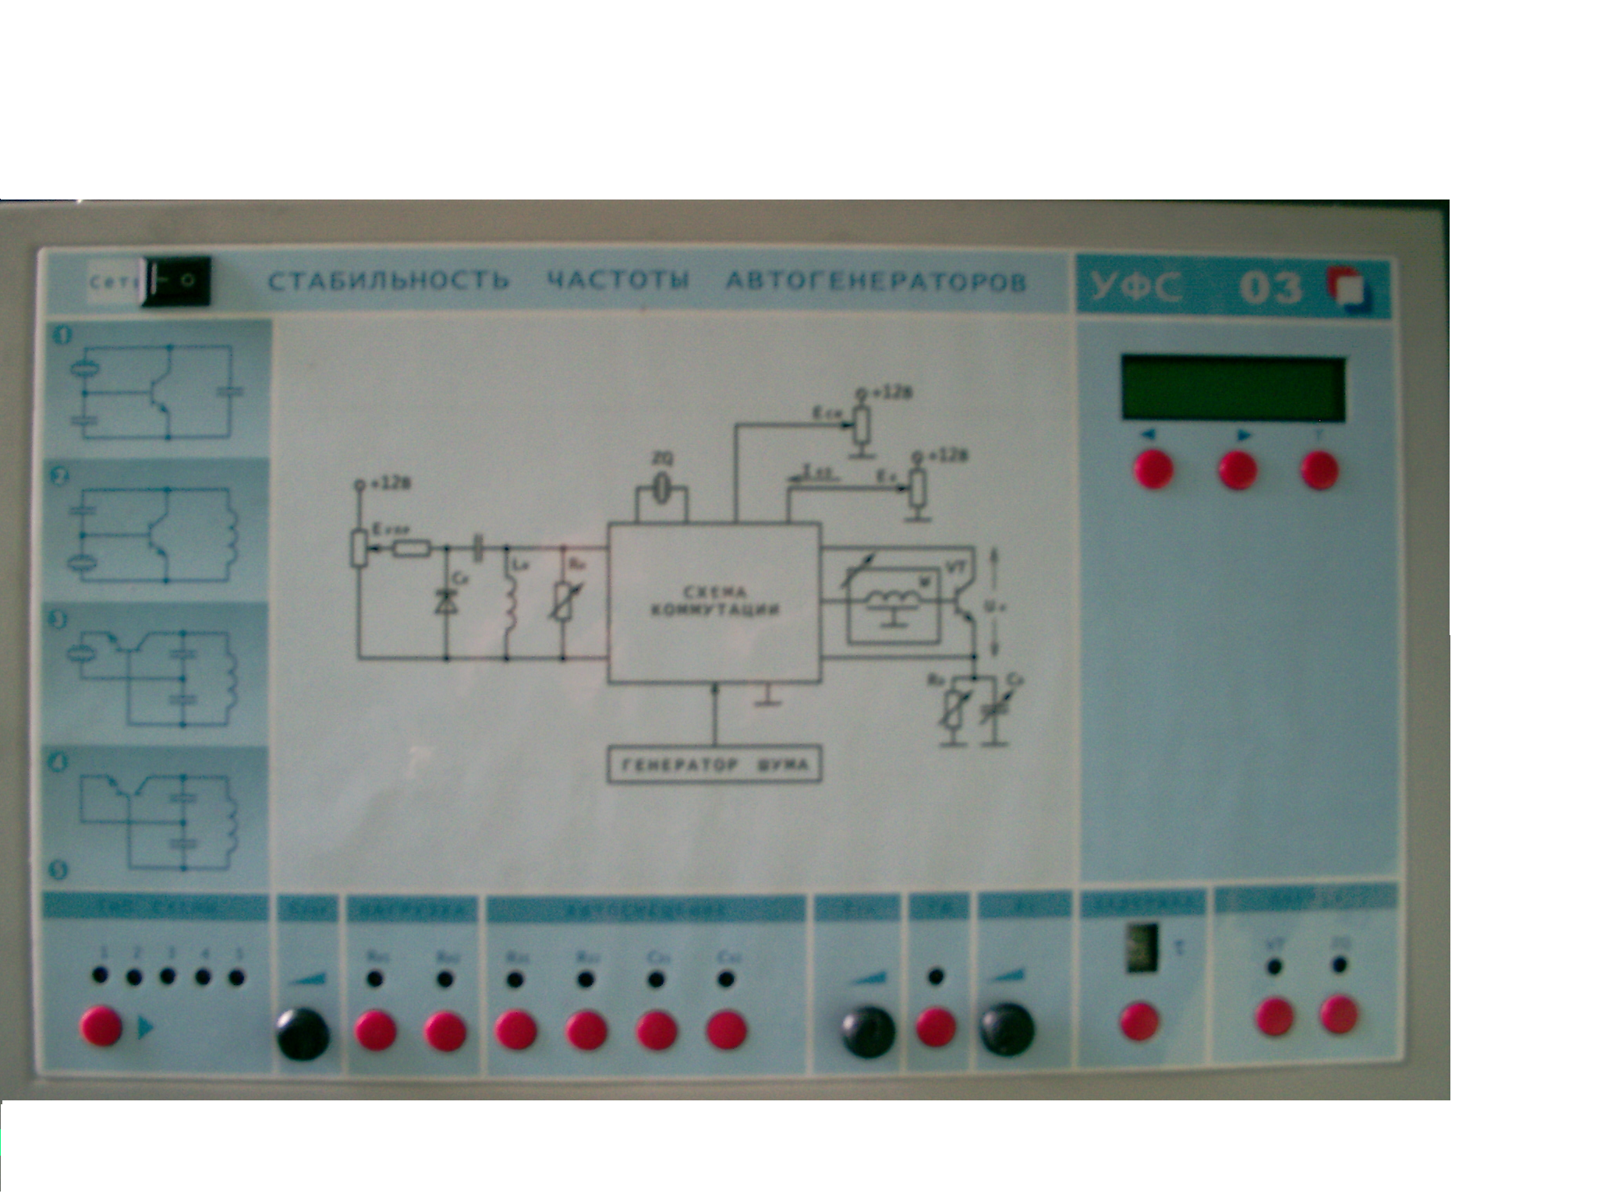
3. Описание лабораторного стенда
1
2 3 4 5 6 7 8 12 13
9

10

11
Рис.16. Лабораторная установка

Позиции:
- выключатель СЕТЬ (вкл/выкл)
- переключатель ТИП СХЕМЫ
- тумблер Е_{упр}
- переключатель НАГРУЗКА
- переключатель АВТОСМЕЩЕНИЕ
- тумблер Е_{см}
- кнопка ГШ (вкл/выкл)
- тумблер Е_{к}
- ж/к дисплей
- кнопка запуска мультиметра
- кнопки перелистывания ж/к дисплея
- табло ЗАДЕРЖКА
- НАГРЕВ
Стенд выполнен таким образом, что с помощью переключателя ТИП СХЕМЫ (рис.16, позиция 2) одни и те же кварцевый резонатор, транзистор и колебательный контур (L_{K}C_{K}) могут быть использованы для построения любой из следующих схем АГ:
- с КвР между базой и коллектором (схема 1);
- с КвР между базой и эмиттером (схема 2);
- с кварцем в цепи обратной связи (схема 3);
- без кварцевой стабилизации (схемы 4 и 5).
С этой целью в состав лабораторного стенда введен управляемый реактивный элемент (УРЭ) - L_{K}C_{K}. Путем изменения управляющего напряжения на варикапе Е_{упр} (рис.16, позиция 3) можно изменять резонансную частоту контура и, следовательно, изменять характер и номинальное значение реактивного сопротивления УРЭ (рис.16, позиция 4) на заданной частоте внешнего воздействия. Используя описанный УРЭ, транзистор, дополнительные емкости и кварцевый резонатор, с помощью схемы коммутации можно составить любую из исследуемых схем автогенераторов.

Помимо исследуемого АГ в состав лабораторного стенда включены:
- кнопка «СЕТЬ» позволяющая включать и выключать стенд (рис.16, позиция 1);
- универсальный мультиметр, предназначенный для измерения частоты генерируемых колебаний f_{Г}, амплитуды высокочастотного напряжения на коллекторе транзистора U_{K}, постоянной составляющей коллекторного тока I_{к0}, напряжения коллекторного питания Е_{к} (рис.16, позиция 8), управляющего напряжения Е_{упр} и температур транзистора и КвР. переключаемое сопротивление нагрузки «НАГРУЗКА» - R_{н1} и R_{н2} (рис.16, позиция 4);
- цепь автосмещения R_{э}C_{э} «АВТОСМЕЩЕНИЕ» – R_{э1}, R_{э2}, C_{э1}, C_{э2} (рис.16, позиция 5);
- коммутируемая линия задержки «ЗАДЕРЖКА» (рис.16, позиция
12), имитирующая изменение фазового сдвига в цепи обратной связи;
- генератор шума (рис.16, позиция 7);
Таблица 1
R_{э1} | R_{э2} | Сопротивление (R_{э}), кОм | C_{э1} | C_{э2} | Емкость (C_{э}), мкФ
Выкл. | Выкл. | 1.0 | Выкл. | Выкл. | 0.0033
Вкл. | Выкл. | 0.7 | Вкл. | Выкл. | 0.05
Выкл. | Вкл. | 0.5 | Выкл. | Вкл. | 0.1
Вкл. | Вкл. | 0.4 | Вкл. | Вкл. | 0.15

- нагревательные элементы КР и транзистора «НАГРЕВ КР, ТР-Р» с датчиками температуры (рис.16, позиция 13);
- схема коммутации, позволяющая реализовывать любую из исследуемых схем АГ и требуемую программу исследований.

Таблица 2
R_{н1} | R_{н2} | Сопротивление (R_{э.к}), кОм
R_{н1} | R_{н2} | для схемы 1…4 | для схемы 5
Выкл. | Выкл. | 9.1 | 5.1
Вкл. | Выкл. | 4.0 | 2.2
Выкл. | Вкл. | 3.1 | 1.0
Вкл. | Вкл. | 2.1 | 0.7

Измерение частоты генерируемых колебаний может производиться при различных временах усреднения (накопления) τ = Т_{н}, составляющих 1, 10, 100 мс, 1 и 0 с.
Измеренные мультиметром данные выводятся на жидкокристаллический дисплей (рис.16, позиция 9), расположенный на лицевой панели макета. "Перелистывание" страниц вывода дисплея осуществляется кнопками ◄ и ► (рис.16, позиция 11). Запуск частотомера осуществляется кнопкой Т (рис.16, позиция 10).
В лабораторной работе приводятся также измерения кратковременной и средневременной нестабильностей частоты. При этом с целью исключения необходимости использования уникальной измерительной аппаратуры при сохранении качественных характеристик изучаемых явлений предусмотрена возможность увеличения уровня собственных шумов элементов АГ путем включения внутрённего генератора шума.

4. Порядок выполнения работы

4.1. Исследование основных характеристик автогенераторов

Подготовка к работе:
- перед началом работы необходимо пройти инструктаж по технике безопасности и расписаться в журнале проведения инструктажа;
- включить для прогрева лабораторный стенд (рис.16, позиция 1) и осциллограф;
- ознакомиться со схемой макета и расположением переключателей, ручек управления и разъемов для подключения осциллографа, а также с перечнем выводимой на жидкокристаллический дисплей информации;
Выполнение работы:
4.1.1. В соответствии с описанием лабораторного стенда установить коллекторное напряжение Е_{к} (рис.16, позиция 8) равным 9 В, эквивалентное сопротивление контура R_{эк} максимальным (кнопки R_{h1} и R_{н2} выключены), сопротивление и емкость цепи автосмещения (L_{э} и С_{э}) минимальными. Переключатель «ЗАДЕРЖКА» (рис.16, позиция 12) должен находиться в положении 0.
    - Исследовать диаграммы срыва АГ при различных режимах самовозбуждения. Для этого установить переключатель «ТИП СХЕМЫ» (рис.16, позиция 2) в положение 5 и, изменяя напряжение смещения Е_{см} (рис.16, позиция 6) от нуля до максимально возможного значения, снять зависимости напряжения на контуре U_{K} и постоянной составляющей тока коллектора транзистора I_{к0} от напряжения смещения Е_{см} (U_{к}, I_{к0}=f(E_{см})). Повторить измерения при изменении Е_{см} от максимально возможного значения до нуля. Данные занести в таблицу и построить соответствующие зависимости:
Таблица 3
Е_{см} | 1 | … | 6.5 | … | 1
U_{к} | 8.2 | … | … | … | 0
I_{к0} | 0.9 | … | … | … | 0
Эксперимент проводится при различных значениях эквивалентного сопротивления контура (R_{эк}). Для мягкого самовозбуждения эквивалентное сопротивление должно быть минимальным, а для жесткого - максимальным. Возможно использование промежуточных значений эквивалентного сопротивления.
4.1.3. Снять настроечную характеристику АГ. Для этого установить режим работы схемы в соответствии с п. 1, переключатель «ТИП СХЕМЫ» (рис.16, позиция 2) в положение 4 и снять зависимости напряжения на контуре, постоянной составляющей коллекторного тока транзистора и частоты генерации от значения управляющего напряжения, подаваемого на варикап (U_{к}, I_{к0}, f_{Г} =f(E_{упр})). Данные занести в таблицу и построить соответствующие зависимости:
Таблица 4
Е_{упр} | 0 | … | 10
U_{к}
I_{к0}
f_{Г}

Эксперимент может быть проведен при различных эквивалентных сопротивлениях контура R_{эк}.
4.1.4. Для схемы 4 при управляющем напряжении на варикапе Е_{упр}⁼ 2,5...3,5 В (частота генерации близка к 2 МГц) установить режим работы схемы в соответствии с п. 1 и снять зависимости напряжения на контуре, постоянном составляющей коллекторного тока транзистора и частоты генерации от длины линии задержки в цепи обратной связи (U_{к}, I_{к0}, f_{Г} =f(τ_{з})). Изменение длины линии задержки осуществляется переключателем «ЗАДЕРЖКА». Данные занести в таблицу и построить соответствующие зависимости:
Таблица 5
τ_{з} | 0 | … | 7
U_{к}
I_{к0}
f_{Г}

Эксперимент может быть проведен при различных эквивалентных сопротивлениях контура R_{эк}.
    - Для схемы 4 исследовать влияние напряжения источника коллекторного питания транзистора АГ на частоту генерируемых колебаний и режим работы транзистора. Для этого установить режим работы схемы аналогичный п. 3 и снять зависимости U_{к}, I_{к0}, f_{Г} =f(E_{к}). Данные занести в таблицу и построить соответствующие зависимости:
Таблица 6
E_{к}
U_{к}
I_{к0}
f_{Г}

Эксперимент проводится, начиная с максимально возможного значения напряжения питания Е_{к}, в сторону его уменьшения до срыва генерации.
    - Для схемы 4 исследовать влияние значения коллекторной нагрузки на частоту генерируемых колебаний и режим работы транзистора. Для этого установить режим работы схемы аналогичный п. 4 и снять зависимости U_{к}, I_{к0}, f_{Г} =f(R_{н}). Данные занести в таблицу и построить соответствующие зависимости:
Таблица 7
R_{н}
U_{к}
I_{к0}
f_{Г}

4.2. Исследование схем кварцевых автогенераторов
Подготовка к работе:
- перед началом работы необходимо пройти инструктаж по технике безопасности и расписаться в журнале проведения инструктажа;
- включить для прогрева лабораторный стенд (рис.16, позиция 1) и осциллограф;
- ознакомиться со схемой макета и расположением переключателей, ручек управления и разъемов для подключения осциллографа, а также с перечнем выводимой на жидкокристаллический дисплей информации;

Выполнение работы:
4.2.1. Установить коллекторное напряжение Е_{к} равным 9 В, эквивалентное сопротивление контура R_{эк}, максимальным. Переключатель ЗАДЕРЖКА должен находиться в положении 0.
    - Провести исследование схемы АГ с КР между базой и коллектором транзистора:
4.2.2.1. Исследовать чувствительность частоты генерации и режима работы транзистора АГ к значению резонансной частоты контура, включенного между эмиттером и коллектором транзистора.
Для этого, прежде всего, установив переключатель «ТИП СХЕМЫ» (рис.16, позиция 2) в положение 4 и сняв зависимость частоты генерируемых колебаний от значения управляющего напряжения f_{г}=f(Е_{упр}), установить связь между резонансной частотой колебательной системы АГ f_{р} и величиной Е_{упр}. При этом считать, что частота генерации f_{г} равна резонансной частоте колебательной системы f_{р}. Данные занести в таблицу:
Таблица 8
Е_{упр} | 0 | 1 | 2 | 3 | 4 | 5 | 6 | 7 | 8 | 9
f_{р}

Полученную зависимость использовать при исследовании всех схем кварцевых АГ. Затем установить переключатель «ТИП СХЕМЫ» (рис.16, позиция 2) в положение 1. Изменяя Е_{упр} (рис.16, позиция 3), начиная с малых амплитуд генерируемых колебаний U_{к}, в сторону их плавного увеличения, снять зависимости U_{к}, I_{к0}, f_{Г} =f(Е_{упр}). Данные занести в таблицу:

Таблица 9
Е_{упр} | 0 | 1 | 2 | 3 | 5 | 7 | 10
U_{к}
I_{к0}
f_{Г}

Пользуясь зависимостью f_{p}=f(E_{упр}) построить графики U_{к}, I_{к0}, f_{Г} =f(f_{р}) (см. рис.17).

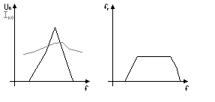
Рис.17. Графики U_{к}, I_{к0}, f_{Г} =f(f_{р})
4.2.2.2. Снять зависимость напряжения на контуре, постоянной составляющей коллекторного тока и частоты генерации от значения напряжения коллекторного питания (U_{к}, I_{к0}, f_{Г} =f(Е_{к})). Эксперимент проводится, начиная с максимально возможного значения напряжения питания Е_{к} (рис.16, позиция 8), в сторону его уменьшения до срыва генерации, при этом напряжение на варикапе Е_{упр} (рис.16, позиция 3) необходимо установить таким, чтобы амплитуда колебаний на выходе автогенератора (U_{K}) была равна (0,5...0,7) максимального значения, полученного в п. 2.1. Данные занести в таблицу и построить соответствующие зависимости:
Таблица 10
Е_{упр} | 10 | 9 | 8 | 7 | 6 | … | 0,1
U_{к}
I_{к0}
f_{Г}

    - Провести исследование схемы АГ с КР между базой и эмиттером транзистора (переключатель «ТИП СХЕМЫ» (рис.16, позиция 2) в положении 2. Данные занести в таблицу и построить соответствующие зависимости:

Таблица 11
Е_{упр} | 0 | 1 | 2 | 3 | 4 | 5 | 6 | 7 | 8 | 9
f_{р}

Повторить эксперименты, проведенные в пп. 2.1 и 2.2.
4.2.4. Провести исследование схемы АГ с КР в цепи обратной связи (переключатель «ТИП СХЕМЫ» (рис.16, позиция 2) в положении 3):
4.2.4.1.Изменяя управляющее напряжение на варикапе (рис.16, позиция 3), добиться максимальной амплитуды выходного напряжения АГ U_{K}.
Снять зависимости напряжения на контуре, постоянной составляющей коллекторного тока транзистора и частоты генерируемых колебаний от резонансной частоты колебательной системы АГ U_{к}, I_{к0}, f_{Г} =f(f_{p}). Измерения проводятся, начиная с максимальном амплитуды генерируемых колебаний, как в сторону уменьшения резонансной частоты колебательной системы АГ, так и в сторону ее увеличения. Данные занести в таблицу и построить соответствующие зависимости:

Таблица 12
Е_{упр} | 10 | 9 | 8 | 7 | 6 | … | 1
U_{к}
I_{к0}
f_{Г}

4.2.4.2. Повторить эксперимент аналогичный п. 2.2, при этом напряжение на варикапе Е_{упр} (рис.16, позиция 3) необходимо установить таким, чтобы амплитуда колебаний на выходе автогенератора ( U_{K} ) была равна максимальному значению, полученному в п. 4.1.
4.2.4.3. Установив значение управляющего напряжения на варикапе Е_{упр} (рис.16, позиция 3). соответствующее максимальному U_{K}, снять зависимость напряжения на контуре, постовой составляющей коллекторного тока транзистора и частоты генерации от длиной линии задержки в цепи обратной связи (U_{к}, I_{к0}, f_{Г} =f(τ_{з})). Изменение длины линии задержки осуществляется переключателем ЗАДЕРЖКА.
Эксперимент проводится при максимальном и минимальном эквивалентных сопротивлениях контура.
Сравнить результаты экспериментов пп. 4.2 и 4.3 с аналогичными данными, полученными в предыдущей лабораторной работе (пп. 3 и 4).

4.3. Исследование нестабильности частоты автогенераторов
Подготовка к работе:
- перед началом работы необходимо пройти инструктаж по технике безопасности и расписаться в журнале проведения инструктажа;
- включить для прогрева лабораторный стенд (рис.16, позиция 1) и осциллограф;
- ознакомиться со схемой макета и расположением переключателей, ручек управления и разъемов для подключения осциллографа, а также с перечнем выводимой на жидкокристаллический дисплей информации;

Выполнение работы:
    - Установить коллекторное напряжение Е_{к} равным 9 В, эквивалентное сопротивление контура R_{эк}, максимальным. Переключатель ЗАДЕРЖКА должен находиться в положении 0.
    - Исследовать нестабильность частоты колебаний кварцевого АГ. Эксперимент проводится для схемы с кварцевым резонатором в цепи обратной связи (переключатель «ТИП СХЕМЫ» (рис.16, позиция 2) в положении 3).
4.3.2.1.Установить на дисплее ЖКИ режим измерения частоты колебаний и снять зависимость кратковременной и средневременной нестабилыюстей частоты колебаний АГ от времени усреднения (накопления) τ=T_{н}, (рис.16, позиции 10 и 11) при отключенном генераторе шума (индикатор ГШ не горит) (рис.16, позиция 7). Снять зависимость f_{ср} = f(τ), расcчитать и построить график σ/f_{ср} = f(τ).

Таблица 13
τ | 0,001 | … | 10
f_{ср}

Время усреднения τ изменять в пределах от 0.001 до 10 с. Для каждого значения τ снять не менее 10 отсчетов f_{Г} и вычислить среднее значение частоты $f_{\text{ср}}=\frac{1}{N}\sum_{i=1}^{N}{f\left(t_{i},τ\right)}$, дисперсию $D\left[f_{\text{ср}}(τ)\right]=\frac{1}{N}\sum_{i=1}^{N}{{Δf}^{2}\left(t_{i},τ\right)}$, где $Δf(t_{i},τ)=f(t_{i},τ)−f_{\text{ср}}$ и относительную нестабильность частоты колебаний $σ/{f_{\text{ср}}}={\sqrt{D}}/{f_{\text{ср}}}$. Для получения каждого нового отсчета частоты при выбранном τ необходимо каждый раз перезапускать частотомер.
4.3.2.2. Повторить исследования по п. 2.1 при включенном генераторе шума.
    - Исследование нестабильности частоты бескварцевого АГ. Включить схему 4 и повторить эксперименты по пп. 2.1 и 2.2.
    - Исследовать зависимость частоты генерации от температуры. Первоначально, включив схему АГ с КР в цепи обратной связи, настройкой колебательной системы установить максимальное значение напряжения на контуре. Далее, не изменяя Е_{упр}, снять зависимость частоты генерации от температуры транзистора в автогенераторах, выполненных по схемам 3 и 4. Для этого включить нагрев транзистора нажатием кнопки «НАГРЕВ ТР-Р» (рис.16, позиция 13) и довести температуру транзистора до 60°С. Выключить нагрев и, начиная с температуры 55 °С, через каждые 5°С снимать текущие показания температуры транзистора и частоты генерации поочередно для обеих схем АГ. Одновременно можно регистрировать I_{k0} и U_{к} в каждой из схем.
Полученные данные свести в таблицу и построить соответствующие графики:

Таблица 14
t^{о} | 55^{о} | …
f_{Г}
I_{к0}
U_{к}

После 10-15-минутного остывания лабораторного стенда аналогичным образом исследовать зависимость частоты генерации от температуры КР для схемы с резонатором в цепи обратной связи (схема 3). После окончания эксперимента убедиться, что кнопки НАГРЕВ КР и НАГРЕВ ТР-Р выключены (рис.16, позиция 13)!

Содержание отчета
Отчет должен содержать:
- краткие теоретические сведения;
- схему лабораторного стенда;
- таблицы измерений и построенные по ним графики;
- выводы по каждому выполненному пункту.

Контрольные вопросы
1. Назначение автогенераторов. Основные требования, предъявляемые к ним.
2. Объясните принцип работы автогенератора по структурной схеме.
3. Что подразумевают под режимами жесткого и мягкого самовозбуждения?
4. Какие схемы автогенератора обеспечивают его стационарный режим при фиксированном смещении?
5. Какая схема автогенератора обладает лучшими характеристиками с точки зрения стабильности частоты? Обосновать свой ответ.
6. В каких случаях целесообразнее применять кварцевые автогенераторы? Объяснить принцип работы простейшего кварцевого генератора.
7. Каковы причины нестабильности частоты колебаний в автогенераторе?

Список литературы
- Каганов В.И. Радиотехнические цепи и сигналы. Учебник- М.: Изд.центр “Академия”; 2003.
- Каганов В.И. Радиопередающие устройства. Учебник- М.: Изд.центр “Академия”; 2002.
- Шахгильдян В.В., Козырев Б.В. Радиопередающие устройства. - М.: Радио и связь, 1992.
- Дворников А.А. Автогенераторы в радиотехнике. – М.: Радио и связь. – 1991, 223 с.

